MÅNEDSPLAN for januar AVDELING: LØVENE
TEMA: Vinter og Eventyr
MÅL: Barna skal få kjennskap til vinterbegrepet og eventyr.

Uke | Mandag | Tirsdag | Onsdag | Torsdag | Fredag
1 | 2.1  PLANLEGGINGSDAG.stengt. | 3.1  Planleggingsdag( stengt) | 4.1  Språksamling i to grupper om»Skinnvotten»  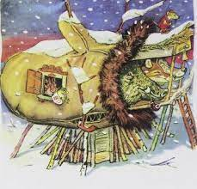 | 5.1  Forming. Vi vurderer barnegruppen. | 6.1  Språksamling i to grupper»Skinnvotten»
2 | 9.1  TURDAG | 10.1  MUSIKKSAMLING  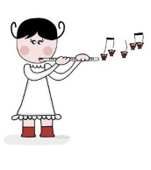 | 11.1  Språksamling i to grupper om»Skinnvotten» | 12.1  Forming i to grupper. | 13.1  Språksamling i to grupper om «Skinnvotten»  »
3 | 16.1  TURDAG i nabolaget | 17.1  MUSIKKSAMLING | 18.1  Språksamling i to grupper, om Skinnvotten | 19.1  Forming i to grupper | 20.1  Språksamling i to grupper om,Skinnvotten
4 | 23.1  TURDAG | 24.1  MUSIKKSAMLING | 25.1  Språksamling i to grupper, om Skinnvotten | 26.1  Forming i to grupper.  Loke 2år! | 27.1  Språksamling i to grupper om,Skinnvotten
5 | 30.1  TURDAG . | 31.1  MUSIKKSAMLING. | 1.2  Språksamling i to grupper om, om Skinnvotten
Hilsen Auglendbarnehagene/ Hillevåg/ Løvene

